启蒙班课程作业题目-to C
提出日期：2020/11/15

Soul和探探社交产品对比分析报告

武洲印
灯塔启蒙3班三组

Steven_WU7955@163.com

一、 分析背景
社交是人类生活中必不可少的一部分，现实生活中少不了与他人的沟通，随着移动互联网的逐步发展，用户在互联网的社交需求不断提高，越来越多的人加入到移动社交的行业中，其中有我们熟知的巨头，腾讯QQ和微信，也有发展迅速的子弹短信等。其中移动社交行业占比较大的陌生人社交，将近占据80%，而且随着用户的陌生社交需求的提高，陌生社交市场将会在近几年迎来长足发展，现在已逐渐形成了以陌陌、探探为代表，Soul，马桶MT紧密追随，以及其他应用市场上众多的陌生人社交APP的格局。陌生社交行业的竞争变得越来越激烈。

概要
レポートの概要を書きます。この文書はレポートのテンプレートとしてインタラクションの最終レポートを書くうえで参考となる情報を示します。具体的にはレポートに必要な情報を示し、また、レポートを構成する要素を説明します。また、「近くにある2台のスマートフォンを接続する手続きをスケッチする」をテーマとして書き方の具体例を示します。これによって受講者がレポートの書き方を理解し、レポートを通して優れた報告を行う能力を涵養することが期待されます。

- はじめに（Introduction）
「はじめに」ではレポートの背景と目的を書きます。インタラクションのレポートでは以下から1つのテーマを選び、レポートを書きます。ここで、「はじめに」では、あなたこのレポートでどのようなことを調べたいと考えているのかを記述します。レポートの課題についてさらに仮定を付け加えることで、詳細な課題を設定しても構いません。

例：このレポートでは、「近くにある2台のスマートフォンを接続する手続き」についてスケッチによるプロトタイピングを通してインタラクションデザインの検討を行う。近くにある2台のスマートフォンを接続するためには様々な方法が考えられる。例えば、文字入力による方法、音声による方法、あるいはセンサを用いた方法などである。多数のスケッチを描き、そのスケッチからのアイディアを選択、再度スケッチを行うプロセスを経る。また、最終的に選択されたスケッチの詳細化を行うことでインタラクションのデザインを行う。
本レポートでは「近くにある2台のスマートフォンを接続する手続き」について、更に前提を加える。ここでは、ユーザの目的を「2台のスマートフォンの中にある写真を共有すること」と設定する。すなわち、写真を共有するために2台のスマートフォンを接続するという状況を仮定する。

- スケッチ1
「スケッチ1」では、はじめにで挙げた課題を達成するためのインタラクションについてスケッチを10つ描き、この章に貼り付けます。表形式などにして画像を入れても良いでしょう。個々のスケッチについて1行程度の補足説明などをしても良いでしょう。

例：以下、表1に「近くにある2台のスマートフォンを接続する手続き」について、10個のスケッチを示す。

表1：10つのスケッチ
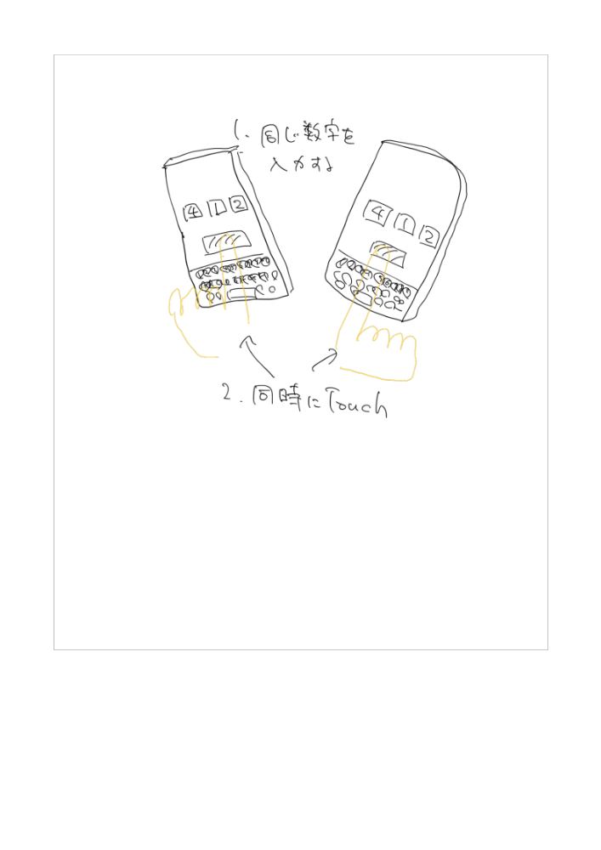

- スケッチ1からの選択
「スケッチ1からの選択」ではスケッチ1から自分が良いと思うインタラクションデザインを1つ選択します。また、なぜそれを選択したのかを説明します。

例：10個のスケッチをユーザの操作の簡便さ、分かりやすさから評価し、最も優れていると思われる一つを選択した。図1.に選択したスケッチを示す。このスケッチで描かれたデザインには、数字3桁を入力し、2台のスマートフォンに表示されたボタンを同時に押すという簡便さと、分かりやすさがある。数字は我々の多くが日常的に使っているため、わかりやすい。
図1：選択したスケッチ
- スケッチ2
選択されたスケッチからバリエーションを10つ描き、それを示します。。

例： 以下、表2にスケッチ1で描かれた10個のスケッチの中から選んだ1つのスケッチについて、そのバリエーションである10個のスケッチを示す。バリエーションは、インタラクションの方法、ボタンの配置などの複数の観点を考慮して作成した。

表2：スケッチ2

- 詳細スケッチ
スケッチ2から最も優れたスケッチを1個選択し、それを示したうえで、詳細スケッチを行います。

例：スケッチ2で描かれた10個のスケッチの中からX を選択した。その理由はY
である。このYについてそのインタラクションの詳細を次に示す。
- まず、ユーザは、アプリケーションの起動を行う。図3のようにそれぞれのスマートフォン上でアプリを起動する。
- 次に、
- 次に、
- 次に…

- 最後に…
図3. アプリケーションの起動

- 考察
作成したプロトタイプを当初設定した目的や仮定などを考慮して考察します。

- おわりに（Conclusion）
レポートをまとめ、俯瞰します。目的に対して何が得られて何が得られなかったのか、それらに対するまとめを書いてください。感想などを書いても構いません。

参考文献
参考文献は、本文中に引用したものだけを記載します。参考になったものを記述するわけではないので、本文で引用していないものを書いてはいけません。本文中では例えば「Matsumura and Kirkは自動車内のインタフェースの研究をしている [1]。」などとして番号で引用します。例を以下に示します。必要な情報としては著者名、発行年、論文などのタイトル、ジャーナルなど論文が含まれる書籍名、巻号、ページや論文番号、DOIなどです。その論文や記事を他の人が見つけられるために情報を提供します。

例：
- Matsumura, K. and Kirk, D.S. (2018). On Active Passengering: Supporting In-Car Experiences . Proceedings of the ACM on Interactive, Mobile, Wearable and Ubiquitous Technologies, 1(4), Article 154 (January 2018), 23 pages. DOI: https://doi.org/10.1145/3161176

